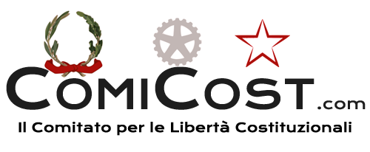

COMUNICATO N. 17/2021
OPPT E ... COSE VARIE

E’ doveroso chiarire il senso e i contenuti di quanto il nostro Presidente, Avv. Nino Filippo Morigga, ha espresso nel corso di una diretta webinar: C’ERA UNA VOLTA LA VERA STORIA, con Barbara Banco, Dottoressa Paola Saniboni, Professor Marco Vedrietti, Avvocato Pierluigi Fettolini.
In questa serata l’Avv. Morigga ha manifestato estrema prudenza sui contenuti espressi da OPPT, e ha specificato di stare ancora studiando i vari trattati internazionali, e per questo, non ha espresso giudizi favorevoli o contrari.
Comicost, a seguito di numerose richieste di chiarimento, da parte di molti followers, proporrà un confronto tra Barbara Banco e Valeria Gentili, con la partecipazione di altri avvocati, che porranno diverse domande, senza esprimere pareri, solo per dovere di informazione verso tutti coloro che chiedono spiegazioni.
La posizione di Comicost è quella di non avere pregiudizi nei confronti di nessuno, ma di prendere in considerazione tutte le possibili alternative a questo Stato Dittatoriale.
E diffida chiunque si permetta di esprimere illazioni “diffamatorie” nei confronti di Comicost e del proprio Presidente

La Direzione
Comicost

Via Duca d’Aosta 135/D - 24058 Romano di Lombardia
- Fax 0363.917796 -
E-Mail: info@comicost.com
Web: www.comicost.com - Fb: @comicost - Twitter:@comico

